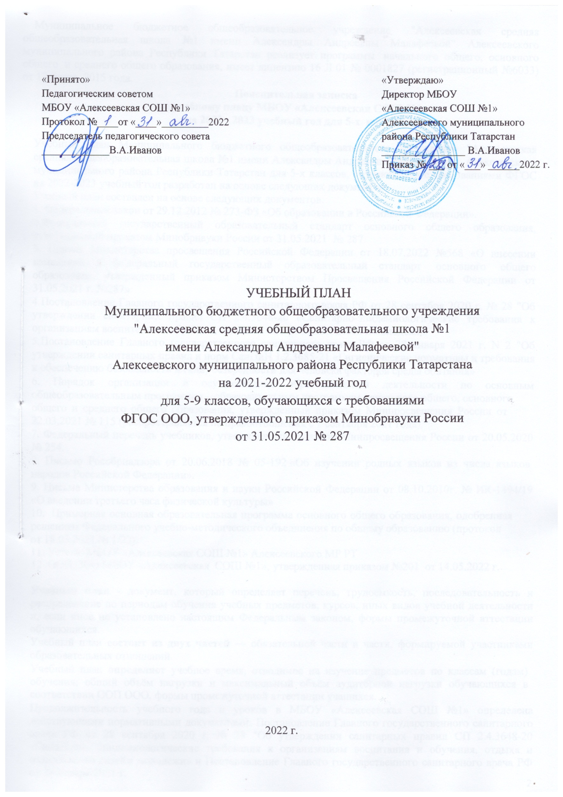Муниципальное бюджетное общеобразовательное учреждение "Алексеевская средняя общеобразовательная школа №1 имени Александры Андреевны Малафеевой" Алексеевского муниципального района Республики Татарстан реализует программы начального общего, основного общего и среднего общего образования, имеет лицензию 16 Л 01 № 0001827 (регистрационный №6033) от 17 марта 2015 года.

Пояснительная записка
к учебному плану МБОУ «Алексеевская СОШ №1»
на 2022 - 2023 учебный год для 5-х классов

Учебный план Муниципального бюджетного общеобразовательного учреждения "Алексеевская средняя общеобразовательная школа №1 имени Александры Андреевны Малафеевой" Алексеевского муниципального района Республики Татарстан для 5-х классов, обучающихся с требованиями ФГОС на 2022-2023 учебный год разработан на основе следующих документов:
Учебный план составлен на основе следующих документов:
- Федеральный закон от 29.12.2012 № 273-ФЗ «Об образовании в Российской Федерации».
- Федеральный государственный образовательный стандарт основного общего образования, утвержденный приказом Минобрнауки России от 31.05.2021 № 287
- Приказ Министерства просвещения Российской Федерации от 18.07.2022 №568 «О внесении изменений в федеральный государственный образовательный стандарт основного общего образования, утвержденный приказом Министерством Просвещения Российской Федерации от 31.05.2021 г. №287»
- Постановление Главного государственного санитарного врача РФ от 28 сентября 2020 г. № 28 "Об утверждении санитарных правил СП 2.4.3648-20 «Санитарно-эпидемиологические требования к организациям воспитания и обучения, отдыха и оздоровления детей и молодежи»
- Постановление Главного государственного санитарного врача РФ от 28 января 2021 г. N 2 "Об утверждении санитарных правил и норм СанПиН 1.2.3685-21 «Гигиенические нормативы и требования к обеспечению безопасности и (или) безвредности для человека факторов среды обитания»
- Порядок организации и осуществления образовательной деятельности по основным общеобразовательным программам – образовательным программам начального общего, основного общего и среднего общего образования, утвержденный приказом Минпросвещения России от 22.03.2021 № 115 (распространяется на правоотношения с 1 сентября 2021 года).
- Федеральный перечень учебников, утвержденный приказом Минпросвещения России от 20.05.2020
№ 254.
- Письмо Рособрнадзора от 20.06.2018 № 05-192 «Об изучении родных языков из числа языков народов Российской Федерации».
- Письма Министерства образования и науки Российской Федерации от 08.10.2010г. № ИК-1494/19
«О введении третьего часа физической культуры»
- Примерная основная образовательная программа основного общего образования, одобренная решением Федерального учебно-методического объединения по общему образованию (протокол
от 18.03.2022 № 1/22).
- Устава МБОУ «Алексеевская СОШ №1» Алексеевского МР РТ
- ООП ООО МБОУ «Алексеевская СОШ №1», утвержденная приказом №201 от 14.05.2022 г.

Учебный план - документ, который определяет перечень, трудоемкость, последовательность и распределение по периодам обучения учебных предметов, курсов, иных видов учебной деятельности и, если иное не установлено настоящим Федеральным законом, формы промежуточной аттестации обучающихся.
Учебный план состоит из двух частей — обязательной части и части, формируемой участниками образовательных отношений.
Учебный план определяет учебное время, отводимое на изучение предметов по классам (годам) обучения; общий объём нагрузки и максимальный объём аудиторной нагрузки обучающихся в соответствии ООП ООО, формы промежуточной аттестации учащихся.
Продолжительность учебного года и уроков в МБОУ «Алексеевская СОШ №1» определена действующими нормативными документами: Постановление Главного государственного санитарного врача РФ от 28 сентября 2020 г. № 28 "Об утверждении санитарных правил СП 2.4.3648-20 «Санитарно- эпидемиологические требования к организациям воспитания и обучения, отдыха и оздоровления детей и молодежи» и Постановление Главного государственного санитарного врача РФ от 28 января 2021 г.

N 2 "Об утверждении санитарных правил и норм СанПиН 1.2.3685-21 «Гигиенические нормативы и требования к обеспечению безопасности и (или) безвредности для человека факторов среды обитания», Уставом МБОУ «Алексеевская СОШ№1» и Календарным учебным графиком на 2022-2023 учебный год.
Занятия в 5-9 классах организованы при 6-дневной рабочей неделе. Режим работы школы: продолжительность урока - 45 минут.
Продолжительность учебного года: 34 учебные недели
Продолжительность каникул в течение учебного года составляет не менее 30 календарных дней, летом — не менее 8 недель.
Обязательные предметные области учебного плана: Русский язык и литература, Родной язык и родная литература, Иностранные языки, Общественно-научные предметы, Математика и информатика, Основы духовно- нравственной культуры народов России, Естественно – научные предметы, Искусство, Технология, Физическая культура и основы безопасности жизнедеятельности.

Предметная область «Русский язык и литература»
Предметная область представлена учебными предметами «Русский язык» и «Литература». Учебный предмет «Русский язык» представлен в объеме 5 часов в неделю в 5 классах, 6 часов в неделю – в 6 классах, 4 часа – в 7 классах, по 3 часа – в 8-х и 9-х классах.
Учебный предмет «Литература» изучается в 5-х, 6-х, 9-х классах по 3 часа в неделю, а 7-х, 8-х классах – по 2 часа в неделю.

Предметная область «Родной язык и родная литература»
Предметная область представлена учебными предметами «Родной (русский или татарский) язык»,
«Родная(русская или татарская) литература», Государственный язык народов Республики Татарстан.
Учебный предмет «Родной язык» к изучается в 5-6 классах в количестве 2 часа в неделю, 7-9 – по 1 часу в неделю, учебный предмет «Родная литература(русская или татарская)» в 5-9 классах изучается в объеме 1 час в неделю.
Изучение родного языка и родной литературы из числа языков народов Российской Федерации, государственных языков республик Российской Федерации осуществляется при наличии возможностей организации и по заявлению родителей (законных представителей) несовершеннолетних обучающихся в срок до 1 сентября нового учебного года.

Предметная область «Иностранные языки»
Предметная область представлена учебными предметами «Иностранный язык», «Второй иностранный язык»
Предмет «Иностранный язык (английский)» изучается в 5-9 классах по 3 часа в неделю с делением на группы.
Предмет «Второй иностранный язык(немецкий)» организуется при наличии в МБОУ «Алексеевская СОШ №1» необходимых условий по выбору участников образовательных отношений - заявлению родителей (законных представителей) несовершеннолетних обучающихся. Выбор осуществляется в срок до 1 сентября нового учебного года.

Предметная область «Общественно-научные предметы»
Предметная область «Общественно-научные предметы» представлена предметами: «История России. Всеобщая история», «Обществознание», «География».
Предмет «История России. Всеобщая история» изучается в 5-9 классах по 2 часа в неделю.
Предмет «Обществознание» изучается в 6-9 классах по 1 часу в неделю в обязательной части учебного плана, в 5-х классах – по 1 часу из части, формируемой участниками образовательных отношений.
Предмет «География» изучается в 5-6 классах в объеме 1 час в неделю в 7-9-х классах – по 2 часа в неделю.

Предметная область «Математика и информатика»
Обязательная часть учебного плана в предметной области «Математика и информатика» представлена учебными предметами: математика, алгебра, геометрия, вероятность и статистика, информатика.

На изучение учебного предмета «Математика» в 5 - 6 классах отводится по 5 часов в неделю в обязательной части учебного плана.
В 7-9 классах изучаются учебные предметы «Алгебра» по 3 часа в неделю, «Геометрия» по 2 часа в неделю. И 1 час на увеличение учебных часов предмета «Алгебра» в 8 классах - для дополнительных возможностей развития у детей логического мышления, усиления прикладной и практической направленности обучения алгебре. В 7-9 классах изучается предмет «Вероятность и статистика» по 1 часу в обязательной части учебного плана.
Учебный предмет «Информатика» изучается в 7-9 классах в обязательной части учебного плана и направлен на формирование у обучающихся компьютерной грамотности, развитие информационной культуры, привитие элементов логического мышления, выражающегося в умении рассуждать, доказывать, обосновывать предлагаемые решения, использование специальных компьютерных программ для более эффективного усвоения знаний по другим учебным предметам.
Учебный предмет «Информатика» изучается в 7-9 классах по 1 часу в неделю с делением на группы.

Предметная область «Основы духовно-нравственной культуры народов России»
Предметная область «Основы духовно-нравственной культуры народов России» представлена предметом «Основы духовно-нравственной культуры народов России», который изучается в 5-9 классах по 1 часу в неделю, без деления на группы.

Предметная область «Естественнонаучные предметы»
Предметная область «Естественнонаучные предметы» на уровне ООО представлена учебными предметами: «Биология», «Физика», «Химия».
Учебный предмет «Биология» призван развивать у обучающихся понимание величайшей ценности жизни, ценности биологического разнообразия, развивать экологическую культуру, нацелен на установление гармонических отношений школьников с природой.
В 5-6-х классах учебный предмет «Биология» изучается по 1 часу в неделю в обязательной части учебного плана в 7-х классах по 2 часа в неделю(1 час в обязательной части учебного плана и 1 час в части, формируемой участниками образовательных отношений), в 8-9 классах – по 2 часа в неделю.
Учебный предмет «Физика» изучается в 7-8-го классах 2 часа в неделю, в 9 классах по 3 часа в неделю.
Учебный предмет «Химия» изучается в 8-9 классах и рассчитан на 2 часа в неделю. Содержание курса химии обеспечивает выпускнику достаточный объем химических знаний, необходимый современному человеку.

Предметная область «Искусство»
Обязательные базовые учебные предметы «Музыка» в 5-8 х классах изучаются по 1 часу в неделю, и
«Изобразительное искусство» в 5-7 х классах изучаются по 1 часу в неделю.

Предметная область «Технология»
Учебный предмет «Технология» изучается в 5-7 классах в объеме 2 часа в неделю, 8-9 классах – по 1 часу в неделю, с делением на группы.
Содержание обучения предусматривает изучение следующих инвариантных модулей:
5-9 классы: «Производство и технология», «Технология обработки материалов и пищевых продуктов».
Вариативные модули распределяются следующим образом:
5 классы: модуль «Робототехника», 6 классы: модуль «3-d моделирование, макетирование, протопирование», 7 классы: модули «Животноводство», «Растениеводство», 8 классы: модуль
«Компьютерная графика. Черчение», 9 классы: модуль «Автоматизированные системы»

Предметная область «Физическая культура и основы безопасности и жизнедеятельности»
Учебный предмет «Физическая культура» реализуется в 5-9 классах.
В 5-7х и 9-х классах и изучается по 2 часа в неделю в обязательной части учебного плана, 1 час (третий) реализуется через часы из части, формируемой участниками образовательных отношений.
В 8-х классах – по 3 часа в неделю в обязательной части учебного плана.

Занятия направлены на укрепление здоровья, формирование осознанного отношения к здоровому образу жизни. Занятия проводятся в соответствии с требованиями СанПИН как в спортивном зале, так и на улице (при хороших погодных условиях).

Учебный план для 5-х классов
Предметные области | Учебные предметы/Классы | Количество часов в неделю |  |  |  |  | Количес  тво часов
Предметные области | Учебные предметы/Классы | V | VI | VI  I | VIII | IX | Количес  тво часов
 | Обязательная часть
Русский язык и литература | Русский язык | 5 | 6 | 4 | 3 | 3 | 21
Русский язык и литература | Литература | 3 | 3 | 2 | 2 | 3 | 13
Родной язык и литература | Родной язык  (русский/татарский) | 2 | 2 | 1 | 1 | 1 | 10
Родной язык и литература | Родная  литература(русская/татарская) | 1 | 1 | 1 | 1 | 1 | 5
Иностранные языки | Иностранный язык (английский) | 3 | 3 | 3 | 3 | 3 | 15
Математика и информатика | Математика | 5 | 5 |  |  |  | 10
Математика и информатика | Алгебра |  |  | 3 | 3 | 3 | 9
Математика и информатика | Геометрия |  |  | 2 | 2 | 2 | 6
Математика и информатика | Вероятность и статистика |  |  | 1 | 1 | 1 | 3
Математика и информатика | Информатика |  |  | 1 | 1 | 1 | 3
Общественно – научные предметы | История России. Всеобщая  история | 2 | 2 | 2 | 2 | 2 | 10
Общественно – научные предметы | Обществознание |  | 1 | 1 | 1 | 1 | 4
Общественно – научные предметы | География | 1 | 1 | 2 | 2 | 2 | 8
Естественно – научные предметы | Физика |  |  | 2 | 2 | 3 | 7
Естественно – научные предметы | Химия |  |  |  | 2 | 2 | 4
Естественно – научные предметы | Биология | 1 | 1 | 1 | 2 | 2 | 7
Основы духовно- нравственной культуры народов России | Основы духовно- нравственной культуры народов России | 1 | 1 | 1 | 1 | 1 | 5
Искусство | Музыка | 1 | 1 | 1 | 1 |  | 4
Искусство | Изобразительное искусство | 1 | 1 | 1 |  |  | 3
Технология | Технология | 2 | 2 | 2 | 1 | 1 | 8
Физическая культура и Основы безопасности  жизнедеятельности | Основы безопасности  жизнедеятельности |  |  |  | 1 | 1 | 2
Физическая культура и Основы безопасности  жизнедеятельности | Физическая культура | 2 | 2 | 2 | 3 | 2 | 11
Итого |  | 30 | 32 | 33 | 35 | 35 | 165
Учебные недели |  | 34 | 34 | 34 | 34 | 34 | 170
Часть, формируемая участниками образовательных  отношений |  | 2 | 1 | 2 | 1 | 1 | 7
Физическая культура |  | 1 | 1 | 1 |  | 1
Обществознание |  | 1
Биология |  |  |  | 1
Алгебра |  |  |  |  | 1
Итого: |  | 32 | 33 | 35 | 36 | 36 | 172

Часть, формируемая участниками образовательных отношений, распределена следующим образом:
- в 5 классе 1 час на изучение физической культуры - для введения третьего часа предмета
«Физическая культура»
- в 5 классе 1 час на изучение обществознания – для введения учебного предмета
«Обществознание».
- в 6 классе 1 час на изучение физической культуры - для введения третьего часа предмета
«Физическая культура»
- в 7 классе 1 час на изучение физической культуры - для введения третьего часа предмета
«Физическая культура»
- в 7 классе 1 час на изучение биологии - для дополнительных возможностей развития у детей логического мышления, усиления прикладной и практической направленности обучения биологии;
-в 8 классе 1 час на изучение алгебры - для дополнительных возможностей развития у детей логического мышления, усиления прикладной и практической направленности обучения алгебре;
- в 9 классе 1 час на изучение физической культуры - для введения третьего часа предмета
«Физическая культура»
Промежуточная аттестация проводится в конце учебного года в соответствии со сроками, установленными педагогическим советом с 15.04.2023 по 31.05.2023 согласно Положения «О формах, периодичности, порядке текущего контроля успеваемости и промежуточной аттестации обучающихся» (протокол педагогического совета №282 от 31.08.2022 г)
Промежуточная аттестация учащихся 5-9 классов распределяется по классам следующим образом:
Предметы учеб ного  плана/класс | 5 | 6 | 7 | 8 | 9
Русский язык | ВГО/КР | ВГО/КР | ВГО/КР | ВГО/КР | ВГО/КР
Литература | ВГО/Тестирование | ВГО/Тестирование | ВГО/Тестирование | ВГО/Тестирование | ВГО/Тестирование
Родной язык  (русский/тата рский) | ВГО/КР | ВГО/КР | ВГО/КР | ВГО/КР | ВГО/КР
Родная литература (русская/тата  рская) | ВГО/Тестирование | ВГО/Тестирование | ВГО/Тестирование | ВГО/Тестирование | ВГО/Тестирование
Иностранный язык(английс кий) | ВГО/КР | ВГО/КР | ВГО/КР | ВГО/КР | ВГО/КР
Второй иностранный  язык (немецкий) | ВГО/КР | ВГО/КР |  |  | ВГО/КР
Математика | ВГО/КР | ВГО/КР |  |  | ВГО/КР
Алгебра |  |  | ВГО/КР | ВГО/КР | ВГО/КР
Геометрия |  |  | ВГО/КР | ВГО/КР | ВГО/КР
Вероятность и статистика |  |  | ВГО/КР | ВГО/КР | ВГО/КР
Информатика |  |  | ВГО/КР | ВГО/КР | ВГО/КР
История России. Всеобщая  история | ВГО/КР | ВГО/КР | ВГО/КР | ВГО/КР | ВГО/КР
Обществозна ние | ВГО/КР | ВГО/КР | ВГО/КР | ВГО/КР | ВГО/КР
География | ВГО/КР | ВГО/КР | ВГО/КР | ВГО/КР | ВГО/КР
Физика |  |  | ВГО/КР | ВГО/КР | ВГО/КР
Химия |  |  |  | ВГО/КР | ВГО/КР
Биология | ВГО/Тестирование | ВГО/Тестирование | ВГО/Тестирование | ВГО/Тестирование | ВГО/Тестирование
Основы духовно- нравственной культуры народов  России | ВГО/Тестирование | ВГО/Тестирование | ВГО/Тестирование | ВГО/Тестирование | ВГО/Тестирование
Музыка | ВГО/Проект | ВГО/Проект | ВГО/Проект | ВГО/Проект
Изобразитель ное искусство | ВГО/Тестирование | ВГО/Тестирование | ВГО/Тестирование
Технология | ВГО/Проект | ВГО/Проект | ВГО/Проект | ВГО/Проект | ВГО/Проект
Основы безопасности жизнедеятель  ности |  |  |  | ВГО/Тестирование | ВГО/Тестирование
Физическая культура | ВГО/Сдача нормативов | ВГО/Сдача нормативов | ВГО/Сдача нормативов | ВГО/Сдача нормативов | ВГО/Сдача нормативов

Контроль и оценка знаний метапредметных и личностных результатов обучающихся 5-9 классов осуществляется в форме комплексной работы (метапредметные результаты) и диагностического тестирования соответственно.
По результатам выполненных работ классный руководитель делает заключение об освоении обучающимися соответствующей части основной образовательной программы основного общего образования качественно, без фиксации оценок («программа освоена на повышенном уровне»,
«программа освоена на базовом уровне» или «программа не освоена»), данное заключение заслушивается на заседании педагогического совета и является основанием для принятия решения о переводе обучающихся в следующий класс.
Итоговая аттестация в 9 классах проводится соответственно срокам, установленным приказом Министерства образования и науки Российской Федерации и Республики Татарстан на данный учебный год.
Реализация учебного плана школы обеспечивается уровнем квалификации педагогических кадров, оснащенностью материально-технической базы, наличием соответствующих учебно-методических комплексов и программ в соответствии с которыми преподаются учебные дисциплины.

